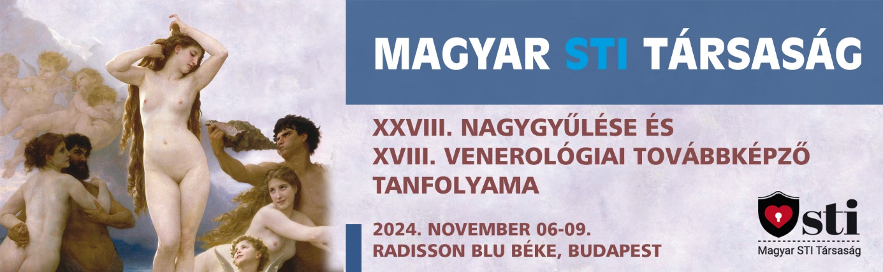A Magyar STI Társaság XXVIII. Nagygyűlése és
XVIII. Venerológiai Továbbképző Tanfolyama
2024. november 6-9.
Budapest, Radisson Béke Blu Hotel
Kedves Kollégák!
Szeretettel invitáljuk Önöket a Magyar STI Társaság XXVIII. Nagygyűlésére, mely 2024. november 06-09. között a budapesti Radisson Blu Béke Hotelben kerül megrendezésre.
Az idei Nagygyűlésen a tanulságos esetismertetések, tematikus összefoglalók, diagnosztikai aktualitások és terápiás újdonságok mellett modern kutatási eredmények, hazai és nemzetközi STI trendek részletei színesítik a programot. A tavalyi 4 nagy sikerű gyakorlati továbbképző tanfolyamot idén is akkreditált, csatolt rendezvényként ajánljuk az érdeklődők számára: a klinikai betegvizsgálat; az alapfokú, illetve haladó mikroszkópos kenetértékelés; a proktológiai kivizsgálás, illetve a kolposzkópos ismeretek témaköreiben.
Nagy örömünkre szolgál, hogy évről évre nő a kongresszusi résztvevők száma; STI témájú prezentációinkra és publikációinkra pedig mind nagyobb igény mutatkozik a társszakmák által fémjelzett konferenciákon, illetve szakkönyvekben, ami egyértelműen jelzi a fókuszunkba tartozó kórképek interdiszciplináris jelentőségét.
Az ECDC legfrissebb európai elemzései valamennyi jelentett nemibetegség vonatkozásában drámai növekedésről tanúskodnak, ami tovább sürgeti a nemibetegségekkel kapcsolatos járványügyi, klinikai és laboratóriumi diagnosztikus, terápiás, valamint prevenciós információk minél szélesebb körben való terjesztését és tudatosítását.
Bár a rizikócsoportok létezéséhez kétség sem fér, de nincsenek „védett” korosztályok, „védett” populációk. A vertikális és horizontális terjedés, valamint a kiapadhatatlan emberi fantázia igen változatos STI-átviteli utakat kínál, melyekre az előadások is számos példát említenek. A ”klasszikus” STI ágensek mellett ugyanakkor évről évre újabb kórokozók felbukkanásával is számolnunk kell, azaz folyamatos frissítésre és bővítésre szorul nemcsak a fiatal, pályakezdők kollégák, de a mégoly rutinos szakemberek tudásanyaga is.
Reméljük, hogy megidézhetjük a tavalyi, igen jó hangulatú, vibrálóan színes és interaktív konferenciát. Szíves figyelmükbe ajánljuk előzetes programtervezetünket, melyet hasonlóan érdekesnek és változatosnak szánunk.
Szeretettel várjuk a téma iránt érdeklődőket, mind az előadók, mind a hallgatóság, és természetesen tagjaink soraiba!
A tanfolyam a Semmelweis Egyetem által orvosok részére SE-SZTOK/2024.II/00266-ös kódszámon, gyógyszerészek részére SE-GYTK/2024.II/00021-es kódszámon akkreditált. Sikeres tesztírás esetén orvos résztvevők 48, gyógyszerész résztvevők 30 kreditpontot szerezhetnek, s a kreditpontok az OFTEX és GYOFTEX portálokon feltüntetett szakképesítéseknél szakma szerinti pontszámként kerülnek jóváírásra.
Szakképesítések, amelyekhez szakma szerinti pontszámként elszámolható: 1. bőrgyógyászat, 2. háziorvostan, 3. infektológia, 4. klinikai mikrobiológus, 5. neonatológia, 6. neurológia, 7. orvosi mikrobiológia, 8. sebészet, 9. szemészet, 10. szülészet-nőgyógyászat, 11. urológia.
Részletes program és regisztráció:
https://www.convention.hu/Rendezveny/Reszletek/STI24/Altalanosinformaciok
Szívélyes üdvözlettel:
Dr. Tisza Tímea
a Magyar STI Társaság elnöke
Dr. Balla Eszter
a Magyar STI Társaság főtitkára

